Intencje Mszalne
Poniedziałek 20.10.2025
6.30 + Zofia Szczepańska – greg.20
18.00 + Zofia Zięba w 19 rocz. śmierci; +Julian (mąż) – (od syna Stanisława)
18.00 + Henryka(f) i +Józef Stańda
Wtorek 21.10.2025
6.30 + Mieczysław Palka (od Agnieszki Kliś z rodziną)
18.00 + Zofia Szczepańska – greg.21
18.00 + Stanisława(f) Wawro (od pracowników Poczty Oświęcim)
Środa 22.10.2025
6.30 + Mieczysław Palka (od Wojciecha Kliś z rodziną)
18.00 + Zofia Szczepańska – greg.22
18.00 +Stanisława(f) Wawro (od pracowników i kierowców Poczty Oświęcim)
Czwartek 23.10.2025
6.30 + Mieczysław Palka (od koleżanki Lucyny Jarzyna z synem)
18.00 + Zofia Szczepańska – greg.23
18.00 + Stanisław Gawor (od siostry Teresy)
Piątek 24.10.2025
6.30 + Mieczysław Palka (od Andrzeja Skamaj z rodziną)
18.00 + Zofia Szczepańska – greg.24
18.00 + Stanisław Gawor (od siostry z mężem)
Sobota 25.10.2025
6.30 + Mieczysław Palka (od rodziny Dziedzic)
18.00 + Zofia Szczepańska – greg.25
18.00 + Stanisław Gawor (od chrześnicy z rodziną)
26.10.2025 – XXX Niedziela Zwykła – Poświęcenie własnego Kościoła-uroczystość
8.00 + Jan Żak (od żony i córki)
10.00 + Kazimierz Lisowski w 3 rocz. śmierci
11.30 – Dziękczynno-błagalna z prośbą i opiekę M.B. Wspomożenia Wiernych dla Haliny i Stanisława Mitoraj z ok. 55 rocz. ślubu
18.00 + Zofia Szczepańska – greg.26

Ogłoszenia Parafialne
XXIX Niedziela Zwykła – 19.10.2025r.
Liturgiczne obchody w tygodniu:
a) w poniedziałek, 20 października - wspomnienie św. Jana Kantego, kapłana,
b) w środę, 22 października - uroczystość św. Jana Pawła II. Papieża,
c) w czwartek, 23 października - w parafii Wilamowice przypada uroczystość św. Józefa Bilczewskiego, biskupa.
1. W środę, po Mszy św. wieczornej przy wystawionym Najświętszym Sakramencie modlimy się za przyczyną św. Józefa w intencji rodzin.
2. W piątek, 24 października o godz. 17.00 Nowenna do Bożego Miłosierdzia, a następnie odmówimy Różaniec św. Po wieczornej Mszy św. zapraszamy na spotkanie Koło Przyjaciół Radia Maryja.
3. W niedziele, 26 października, obchodzimy uroczystość rocznicy poświęcenia własnego kościoła, po Mszy św. o godz. 10.00 zapraszamy dzieci przygotowujące się do przyjęcia I Komunii św. na spotkanie w Kościele.
Zachęcamy do lektury prasy katolickiej: Niedzieli, Gościa Niedzielnego
W tym tygodniu z naszej parafii do Wieczności Pana odeszła śp. Stanisława Szczepanek, polecajmy ją Miłosierdziu Bożemu. Wieczny odpoczynek racz jej dać Panie….
Wszystkim Parafianom, Dobrodziejom i Gościom Życzymy Błogosławionej niedzieli i dobrego tygodnia!

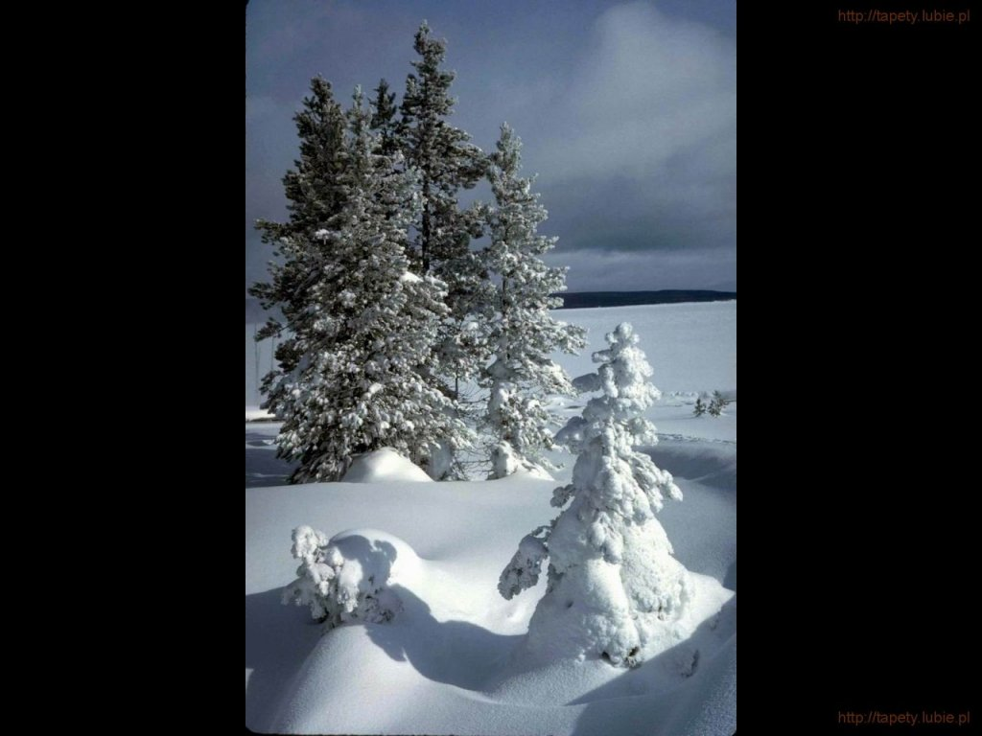
SALEZJAŃSKIE ZASOLE

Słowo na niedzielę.

Jak się modlić?
W dzisiejszym fragmencie Łukaszowej Ewangelii Jezus ponownie nawiązuje do tematu modlitwy. Wraz z właściwymi jej gestami i znakami oraz towarzyszącą jej postawą ciała modlitwa jest niewątpliwie zewnętrzną aktywnością człowieka. Ale właśnie dlatego łatwo to zadane przez uczniów (ale także często przez każdego z nas) pytanie o to, jak się właściwie modlić, może się wiązać z błędnymi oczekiwaniami. Apostołowie – i my także – w odpowiedzi na to pytanie oczekujemy instrukcji dotyczących używanych słów, układu rąk i dłoni, postawy klęczącej lub stojącej, a więc czegoś, co ostatecznie w modlitwie jest zupełnie drugorzędne. Owszem, nasze modlitewne gesty i postawy ciała mają sens, ale jedynie wtedy, gdy wyrażają wewnętrzne nastawienie, pragnienie serca i tęsknotę za Bogiem. Same w sobie, oddzielone od tego, co we wnętrzu człowieka, bardzo łatwo potrafią przekształcić się w magiczne gesty, od których oczekuje się nadzwyczajnej skuteczności lub wymaga się ich od innych jako rzekomo jedynych dopuszczalnych i właściwych.
Dzisiejsze pouczenie Jezusa o modlitwie jest proste: zawsze trzeba się modlić i nigdy nie ustawać. „Zawsze” i „nigdy” wskazują na coś fundamentalnego: modlitwa powinna towarzyszyć życiu niezależnie od sytuacji, w jakiej się człowiek znajduje, nastroju, ilości zajęć. Pełen poczucia samowystarczalności i pogardy dla innych sędzia z przypowieści Jezusa nie jest oczywiście jakimś symbolem Boga. Punkt ciężkości tej historii spoczywa na postawie prześladowanej przez kogoś wdowy. Zdaje się ona kołatać bezskutecznie. Przeżywa jedno rozczarowanie za drugim, a mimo to nie rezygnuje, nie przestaje przychodzić ze swoją beznadziejną sytuacją do sędziego, który ostatecznie spełnia jej prośbę. Modlić się zawsze i nigdy nie ustawać – to trwać w przekonaniu, że cokolwiek się wydarza, Bóg mnie nie zostawi i dlatego kontakt z Nim na modlitwie jest w każdej sytuacji niezbędną gwarancją mojego przetrwania.
Fragment Jezusowego pouczenia kończy się pytaniem, które brzmi dramatycznie. Może ono dotyczyć końca dziejów, może jednak także dotyczyć kresu moich osobistych dziejów: czy kiedy przyjdzie mój czas, przychodzący Syn człowieczy znajdzie mnie jako modlącego się z wiarą swojego ucznia, mimo wszelkich rozczarowań i przeciwności?
Polsko, umiej być wdzięczna!
Święty Jan Paweł II o Ojczyźnie
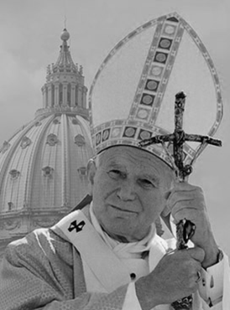
Kiedy Jan Paweł II 19 sierpnia 2002 r. opuszczał swój kraj, powiedział: Ojczyzno moja kochana, Polsko, […] Bóg Cię wywyższa i wyszczególnia, ale umiej być wdzięczna! Raz jeszcze potwierdził, jak ważny jest dla niego patriotyzm. Za każdym razem, gdy przybywał do Ojczyzny, dawał wyraz ogromnej do niej miłości. Ale też kierował do nas patriotyczne przesłanie – aktualne również dziś. Do końca też myślał i pisał po polsku. Ostatnie słowa: Pozwólcie mi odejść do domu Ojca! także wypowiedział w języku ojczystym. O Polsce Jan Paweł II mówił niemal wszędzie, przy okazji różnych wystąpień, spotkań, przemówień. A nawet w czasie niedzielnych rozważań po modlitwie Anioł Pański, o czym świat mógł się przekonać chociażby 13 grudnia 1981 r., gdy po wprowadzeniu przez dyktaturę Wojciecha Jaruzelskiego stanu wojennego w Polsce papież apelował: „Nie może być przelewana polska krew, bo zbyt wiele jej wylano, zwłaszcza w czasie ostatniej wojny. Trzeba uczynić wszystko, aby w pokoju budować przyszłość Ojczyzny”. Pięć dni później zaś, 18 grudnia, wystosował list do gen. Wojciecha Jaruzelskiego, domagając się zaprzestania rozlewu krwi: "Wydarzenia ostatnich dni, wiadomości o zabitych i rannych Rodakach w związku ze stanem wojennym wprowadzonym od 13 grudnia nakazują mi zwrócić się do Pana Generała z usilną prośbą i zarazem gorącym apelem o zaprzestanie działań, które przynoszą ze sobą rozlew polskiej krwi." Papież przypominał, że w ostatnich dwustu latach Polacy doznali wielu krzywd, rozlano też wiele polskiej krwi, dlatego pisał: "w tej perspektywie dziejowej nie można dalej rozlewać polskiej krwi; nie może ta krew obciążać sumień i plamić rąk Rodaków. Zwracam się do Pana, Generale, z usilną prośbą i zarazem gorącym wezwaniem, ażeby sprawy związane z odnową społeczeństwa, które od Sierpnia 1980 r. były załatwiane na drodze pokojowego dialogu, wróciły na tę samą drogę. […] Ogólnoludzkie pragnienie pokoju przemawia za tym, ażeby nie był kontynuowany stan wojenny w Polsce. Kościół jest rzecznikiem tego pragnienia. […] Zwracam się do Pańskiego sumienia, Generale, do sumień wszystkich tych ludzi, od których zależy w tej chwili decyzja." Papież mówił o nas i za nas. A kiedy w 1983 r. przybył do Polski pogrążonej jeszcze w stanie wojennym, występował w roli pocieszyciela, kogoś, kto pragnie przywrócić nadzieję i chce się solidaryzować z tymi, którzy w jakikolwiek sposób cierpią…Jestem synem Narodu – mówił – który przetrwał najstraszliwsze doświadczenia dziejów, którego wielokrotnie sąsiedzi skazywali na śmierć – a pozostał przy życiu i pozostał sobą. Zachował własną tożsamość i zachował pośród rozbiorów i okupacji własną suwerenność jako Naród – nie biorąc za podstawę jakiekolwiek inne środki fizycznej potęgi, ale tylko własną kulturę, jaka się okazała w tym przypadku potęgą większą od tamtych potęg. Patriotyzm to dla papieża również troska o kulturę, a więc przede wszystkim troska o język, który pozwala przekazać prawdę o świecie i o sobie samym, a także komunikować się z innymi – co służy wymianie myśli i głębszemu poznaniu prawdy, a przez to samo również pogłębianiu i gruntowaniu własnej tożsamości. Język pomaga wyrażać kulturę, ona zaś jest warunkiem istnienia narodu… W kontekście miłości do Polski papież przywoływał również dzieła polskiej literatury pięknej, m.in. Mikołaja Reja i Jana Kochanowskiego, najbardziej znane utwory literackie XIX w., dzieła wybitnych romantyków: Adama Mickiewicza, Juliusza Słowackiego, Zygmunta Krasińskiego, Cypriana Kamila Norwida. Wielokrotnie podkreślał, że to właśnie polska kultura pozwoliła Ojczyźnie odzyskać niepodległość w 1918 r.
Autor: Milena Kindziuk

